Ремень клиновой профиль Z(0), A, В/Б, С/В, Д/Г, Е(Д), Е
ГОСТ 1284-89

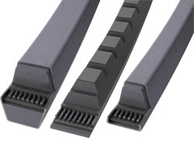

Назначение:
Ремни приводные клиновые нормальных сечений предназначены для приводов станков, промышленных установок и сельскохозяйственных машин, работающих при температуре окружающего воздуха; от -30 до +60⁰С
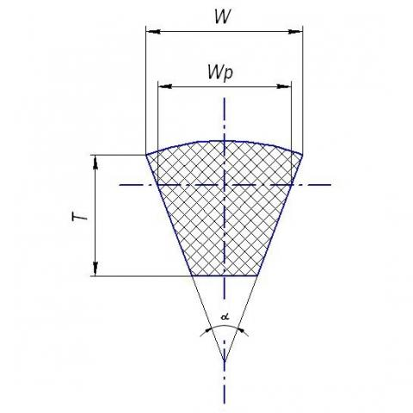
Основные геометрические характеристики ремней:
W_{p}(B_{p}) - расчетная ширина;
W(B₀) - ширина большего основания;
T(h) - высота (толщина);
α(φ₀) - угол клина.

W | Z(0) | A | В(Б) | С(В) | Д(Г) | Е(Д) | Е0(Е)
 | 10 | 13 | 17 | 22 | 32 | 40 | 50
T | 6 | 8 | 11 | 14 | 20 | 25 | 30
Угол клина 40φ₀ ((φ₀
_{Ни}
Длина расчетная | Z(0) | A | B(Б) | C(В) | D(Г) | E(Д) | EO(Е)
 | 10х6 | 13х8 | 17х11 | 22х14 | 32х20 | 38х23,5 | 50х30
400 | +
450 | +
475 | +
500 | + | + | +
530 | + | +
600 | + | + | +
630 | + | + | +
700 | + | +
670 | + | + | +
710 | + | + | +
730 | +
750 | + | + | +
800 | + | + | +
830 | +
850 | + | + | +
900 | + | + | +
950 | + | + | +
1000 | + | + | +
1030 | + | + | +
1060 | + | +
1080 | + | + | +
1090 |  | +
1100 |  |  | +
1120 | + | + | +
1130 |  | + | +
1150 | + | + | +
1160 |  |  | +
1180 | + | + | + | +
1200 |  | + | +
1213 | + | +
1220 |  | + | +
1230 |  | +
1250 | + | + | + | +
1280 | + | +
1300 | + | +
1320 | + | + | + | +
1350 |  | + | +
1400 | + | + | + | + | +
1450 | + | + | + | +
1500 | + | + | + | +
1530 |  |  | +
1550 |  |  | + | +
1558 |  |  |  | +
1600 | + | + | + | +
1650 | + | + | + | +
1700 | + | + | + | +
1750 |  | + | +
1800 | + | + | + | +
1858 |  |  |  | +
1900 | + | + | + | + | +
1950 |  |  | + | +
2000 | + | + | + | +
2120 | + | + | + | + | +
2200 |  | +
2240 | + | + | + | + | +
2360 | + | + | + | + | +
2400 |  | +
2500 | + | + | + | + | +
2558 |  |  |  | +
2650 | + | + | + | + | +
2800 | + | + | + | + | +
2900 |  |  | + | +
3000 | + | + | + | + | +
3150 | + | + | + | + | +
3325 |  |  |  | +
3350 | + | + | + | + | +
3450 |  | +
3500 |  |  | +
3550 | + | + | + | + | +
3585 |  |  |  | +
3750 | + | + | + | + | +
4000 | + | + | + | + | + | +
4250 | + | + | + | + | +
4350 |  | + | + | +
4430 |  |  |  | +
4500 | + | + | + | + | + | + | +
4750 | + | + | + | + | + | +
5000 | + | + | + | + | + | + | +
5300 |  |  | + | + | + | + | +
5600 |  |  | + | + | + | +
5800 |  |  |  | +
6000 |  |  | + | + | + | +
6300 |  |  | + | + | + | +
6700 |  |  |  | + | + | + | +
7100 |  |  |  | + | + | + | +
7500 |  |  | + | + | + | + | +
8000 |  |  |  | + | + | + | +
8500 |  |  |  | + | + | + | +
9000 |  |  |  | + | + | + | +
10000 |  |  |  | + | + | + | +
10600 |  |  |  | + | + | + | +
11200 |  |  |  |  | + | + | +
11800 |  |  |  |  | + | + | +
12500 |  |  |  |  | + | + | +
13200 |  |  |  |  |  | + | +
14000 |  |  |  |  | + | + | +
15000 |  |  |  |  |  |  | +
В
В таблице приведена расчетная длина ремней.
)Для импортных ремней клиновых приняты следующие обозначения:

Li = длина клинового ремня по внутреннему диаметру
La = длина клинового ремня по наружному диаметру
Lp (или Lw)= расчетная длина ремня (длина находящегося под натяжением ремня по нейтральной линии).

Ремни вентиляторные ГОСТ 5813-93
Ремни клиновые предназначены для передачи движения от вала двигателя к агрегатам автомобилей тракторов и комбайнов. Работоспособны при t° от -40°С до +60°С.
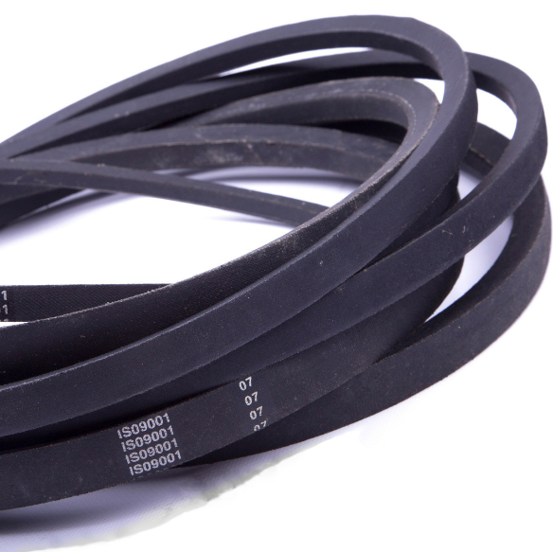
Основные геометрические характеристики ремней:
W_{p}(B_{p}) - расчетная ширина;
W(B₀) - ширина большего основания;
T(h) - высота (толщина);
α(φ₀) - угол клина.

Угол клина ремня, равный 40°.
Обозначение | Wр(Bр) | W(Bo) | T(h) | α(φ₀)
8,5х8 | 8,5 | 10,5 | 8 | 40°
10х18 | 10 |  | 18
11,0х10,0 | 11 | 13 | 11
14,0х13,0 | 14 | 17 | 13
12,5х9,0 | 12,5 | 15 | 9
14,0х10,0 | 14 | 17 | 10
16,0х11,0 | 16 | 19 | 11
19,0х12,5 | 19 | 22 | 12,5
21х14,0 | 21 | 25 | 14
28х16 | 28 | 32 | 16 | 36°
38х18 | 38 | 43 | 18 | 34°

Наименование | Применение
8.5х8 - 655 | ГАЗ-53А, ГАЗ-5392, Москвич-408, 412, 2138, 2136, ЗМЗ-53-11, УМЗ-451МГ, ЭД-181Т
8.5х8 - 715
8.5х8 - 833
8.5х8 - 850 | Москвич-2136, 2138, МАЗ, ЯМЗ-236, ЯМЗ-238
8.5х8 - 875 | Москвич-412Э, 412ИЭ, 2140, 2137, 21251, МАЗ, 4ЭД181ТЗМЗ, СМД-900, 1800, УМЗ-451 МГ, ДГУ-8, ДГУ-16, Т-18
8.5х8 - 887
8.5х8 - 933 | ВАЗ-2101, 2106, ЗАЗ 965, 966, А-41 (ДТ-75 М), А-01М (Т-4А), МЕМЗ-966
8.5х8 - 1018 | Волга ГАЗ-21, 24, 31, Чайка ГАЗ-13, МЕМЗ-967П, 968, УАЗ, РАФ, Урал 744, 745, СМД 60
8.5х8 - 1030 | УАЗ-3151, 3741, 3803, 3962, ЗИЛ, ГАЗ-13, 21, 24, 29, 31, Газель, Урал 744, 745, 843, 3151, ЗАЗ, КАМАЗ, УМЗ-451 М, СМД 60
8.5х8 - 1060 | ЗМЗ-402.10
8.5х8 - 1090 | ЗМЗ-402.10
8.5х8 - 1120
8.5х8 - 1150
8.5х8 - 1250 | Урал 745, КАМАЗ, ЯМЗ-740, МТЗ80/82
8.5х8 - 1280 | Трактор Т-40, Д-21А1, Д-120, Д-37Е, Д-144, Д-463-10 (“Икарус”)
8.5х8 - 1300
8.5х8 - 1320 | КамАЗ-740, ЗИЛ 133ГЯ, МАЗ, Урал-744, 1320, 4320, 43223
8.5х8 - 1350
10х8 - 944 | ВАЗ 2101-2107, НИВА-2121, МЕМЗ-966 (ЗаЗ-966), А-ОГМ (Т-4А), А-41 (ДТ-75М)
11х10 - 750 | Татра, Икарус
11х10 - 900 | МАЗ-14, Газель, ГАЗ-14, ЗИЛ 157, ЯМЗ-840, 841, 842
11х10 - 950 | Икарус-260, ЯМЗ-236, ЯМЗ-238, Д-65, КАВЗ
11х10 - 950 (зубчатый)
11х10 - 975
11х10 - 1045 | ГАЗ-53, БеЛАЗ-75211, КрАЗ-960, 6443, 260, 6505, 643, Урал 745, ЭД-181Т,4ЭД-181Т, ЭМЗ-71, 73, 24Д, 3402, 3403, ЯМЗ-236М2, 238М2, 238НД
11х10 - 1045 (зубчатый)
11х10 - 1090
11х10 - 1120 | Урал-744, ЗИЛ-114, 157КД, СМД-23/24,31/32,31А/32А
11х10 - 1150 | ГАЗ 52-94
11х10 - 1180 | ЯМЗ-840, 841, 8421, 8423, 8424, 238АК, 238ЕК
11х10 - 1220 | ЗИЛ-Г30К, 157, 157КД, 645, ГАЗ-14, МАЗ-14, ЗМЗ-14, 505, 10, ЯМЗ-840, 841. 842, 8423
11х10 - 1230 | Икарус, ЗИЛ-157КД, 645, 5301, Бычок, ЗМЗ-14, 50510
11х10 - 1250 | ЗИЛ-645, 114, 117, 4104, 41
11х10 - 1280 | ЗИЛ-114, 117, 41, 4104
11х10 - 1400 | ПАЗ-672, 3203, 3205, ЛАЗ-698, 695Н, 699Р, 4202, 42021, ЛиАЗ-5251, ГАЗ-66, ЯМЗ-8401, ЗИЛ-118КА, 118К
11х10 - 1400 (зубчатый)
11х10 - 1450 | ЗИЛ-130К, 157Д, 118К, 118КА (ДОН-150), ПАЗ-672, 3205, ЛиАЗ 5251, ЗМЗ 6692, 3402, СМД 18, 14НГ, 15Н, 18БН
11х10 - 1450 (зубчатый)
11х10 - 1500 | 18Н, 19/а, 21/22
11х10 - 1500 (зубчатый)
11х10 - 1600 | ПАЗ-3205, ЗИЛ-118, 555, ЛиАЗ-5256, 525625, ЛАЗ-42022, 4207, 525231, СМД-18Н (трактора ДТ-75, ТБ-1М, ТЛТ-100)
11х10 - 1600 (зубчатый)
11х10 - 1650 | СМД-21/22 (комбайны “Нива”, “Сибиряк”), СМД-25 (трактор ЛТЗ-155)
11х10 - 1775 | ЗМЗ-65-06, 3402, ГАЗ-41, СМД 17К/18К, 17КН/18КН, 22, 22А
11х10 - 1775 (зубчатый)
12.5х9 - 1090 | ЗИЛ-133
12.5х9 - 1120 | ГАЗ-66, ГАЗ-71, ГАЗ-73, ПАЗ-3205, К-710
14х10 - 887 | Т-130, Т-100М, Д-108, Д-130, Д-160
14х10 - 887 (зубчатый)
14х10 - 937 | СМД-72, 60
14х10 - 937 (зубчатый)
14х10 - 987 | К-700, МАЗ-504, КрАЗ-258, Урал432010, ЯМЗ -236,238
14х10 - 987 (зубчатый)
14х10 - 1037 | К-700, МАЗ-500, 504, 505, КрАЗ-258, , Урал-432031, комбайны ЯСК-170 и 200, ЯМЗ 236, 238, 238НД
14х10 - 1037 (зубчатый)
14х13 - 1280 | МАЗ-500, 504, КрАЗ- 257 и его модиф., К-700, ЯМЗ-236, ЯМЗ-238
14х13 - 1320 | Комбайн ДОН-1200, СМД 23/24, 31/32, 31А/32А, 81
14х13 - 1600 | КамАЗ-740, 741, МАЗ, К-700, К-701
16х11 - 1103 | ЯМЗ-240Б, 8421, 8423, 8424, 240Д, 240БМ2-2, 240БМ2-3
16х11 - 1120 | Комбайн ДОН, СМД 23, 24, 31
16х11 - 1220 | ЗИЛ - 130 и его модиф., ЗИЛ- 157, 164, Урал, ЛАЗ-697 и его модиф., ЛиАЗ-677Н
16х11 - 1403 | Трактор Т-150, Т-150К МТЗ-50, ГАЗ-51, ПАЗ -652, Д-50, Д-50А (МТЗ-50/52)
16х11 - 1450 | ЮМЗ 6 Л, Д-260Т, Д-65Н (ЮМЗ 3-6), МТЗ-50
16х11 - 1650 | СМД - 60 (Т-50 и Т-150К), 64, 80, 81, Д-180, 66 (ДТ-175)
19х12.5 - 1220 | Т-130, Т-100М, Д-108, 130, 160, СМД-72
19х12.5 - 1450 | СМД-1
21х14 - 1303 | ДТ-75М, Икарус, Д-61, А-41, Д-440, Д-463-10, Д-464, СМД-14, 14А, 60, 72, ЯМЗ - 238, А-01М
21х14 - 1450 | ЗИЛ-157, 158, 164, ЛАЗ-697, ЛиАЗ-677Н, МоАЗ-6507, 7405 БелАЗ-531, 540, 74211, 7540, 75482, 75231, ЛАЗ- 695Е, ЗИЛ -158, 375Я, 375Я2
21х14 - 1450 (зубчатый)
21х14 - 1650 | ЗИЛ-130, 131, 157, 158, ЗИЛ-ММЗ 555, ЛАЗ-6955, 695Е, 697, Урал-375, КАЗ-608(В), МоАЗ-6507, 7405, ПАЗ-697, ЛиАЗ-677Н, ЛАЗ-697
21х14 - 1735 | БеЛАЗ-540А, 548А, 7548, 75401, 7523, 7521, 6411, МАЗ 544, 537, ЯМЗ 204
21х14 - 1735 (зубчатый)
21х14 - 1950 | БеЛАЗ-548А, БеЛАЗ-7548, БеЛАЗ-75232, БеЛАЗ-75231

Возможна поставка как отечественных так и импортных ремней разного профиля и длины.

Ремни вариаторные для с/х техники ГОСТ 26379-84
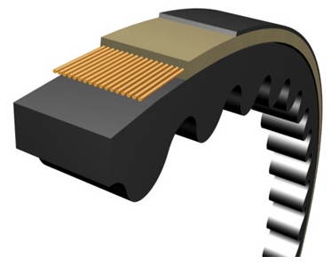
Ремни вариаторные для сельскохозяйственной техники предназначены для вариаторов с/х машин, работающих при температуре окружающего воздуха;
от - 30 до плюс 60⁰С - для умеренного и тропического климата;
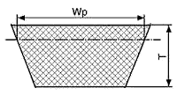
Основные геометрические характеристики ремней:
W_{p}(B_{p}) - расчетная ширина;
W(B₀) - ширина большего основания;
T(h) - высота (толщина);
α(φ₀) - угол клина.

Обозначение сечения | Wp(Вр) | W(Во) | T(h) | α(φ₀)
28х16 | 28 | 32 | 16 | 36
38х18 | 38 | 43 | 18 | 34
45х22 | 45 | 50 | 22 | 40
68х24 | 68 | 73 | 24 | 32

Назначение ремней:
Обозначение | Длина | Применение
сечения ремня | (мм)
28х16 | 1450 | навесная жатка ЖРБ-4.2, комбайн «ЕНИСЕЙ»-1200
38х18 | 1500 | комбайн «Дон» (вариатор платформы-подборщика-1,
 |  | вариатор жатки-1, молотилка-1, мотовила)
45х22 | 2385 | зерноуборочный комбайн СКД-6, «ЕНИСЕЙ»
45х22 | 2600 | комбайны «НИВА» (вариатор барабана-2),
 |  | «КОЛОС» (вариатор жатки-2), «СИБИРЯК», СКК-5, СК-СП.
45х22 | 3570 | привод барабана комбайна «Енисей»,
 |  | картофеле- и свеклоуборочные комбайны,
 |  | СКПР-6, Колос, СК-5, «Нива»
45х22 | 3750 | комбайн «ЕНИСЕЙ»
45х22 | 4000 | комбайны «НИВА» (вариатор хода-2),
 |  | «КОЛОС» (вариатор хода-2), «ЕНИСЕЙ-1200»,
 |  | «СИБИРЯК», СКК-5, кукурузоуборочный комбайн ККС-6, СК-СП
68х24 | 2600 | комбайн «Дон» (от вариатора на шкив вала вед. кол.),
 |  | комбайн «СЛАВУТИЧ»

Ремни приводные клиновые узких сечений SPZ(У0), SPA(УА), SPB(УБ), SPC(УВ), XPZ, XPA, XPB, XPC.
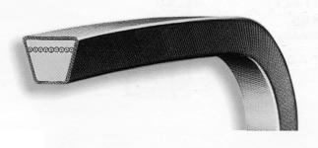
Предназначены для клиноремневых передач зернокомбайнов и других сельскохозяйственных машин при температуре окружающего воздуха от -30С до +60С.
окружающего воздуха; от -30 до +60⁰С
Основные геометрические характеристики ремней:
W_{p}(B_{p}) - расчетная ширина;
W(B₀) - ширина большего основания;
T(h) - высота (толщина);
α(φ₀) - угол клина.

Обозначение | W_{P}(B_{P}) | W(B_{o}) | T(h) | α(φ₀)
сечения
SPZ(УО) | 8,5 | 10 | 8 | 40°
SPA(УА) | 11 | 13 | 10
SPB(УБ) | 14 | 17 | 13
SPC(УВ) | 19 | 22 | 18

Обозначение | W_{P}(B_{P}) | W(B_{o}) | T(h) | α(φ₀)
сечения
XPZ | 8,5 | 10 | 8 | 40°
XPA | 11 | 13 | 10
XPB | 14 | 17 | 13
XPC | 19 | 22 | 18

Возможна поставка различной длины по согласованию с заказчиком.

Ремни поликлиновые PJ, PH, PK, PL, PM
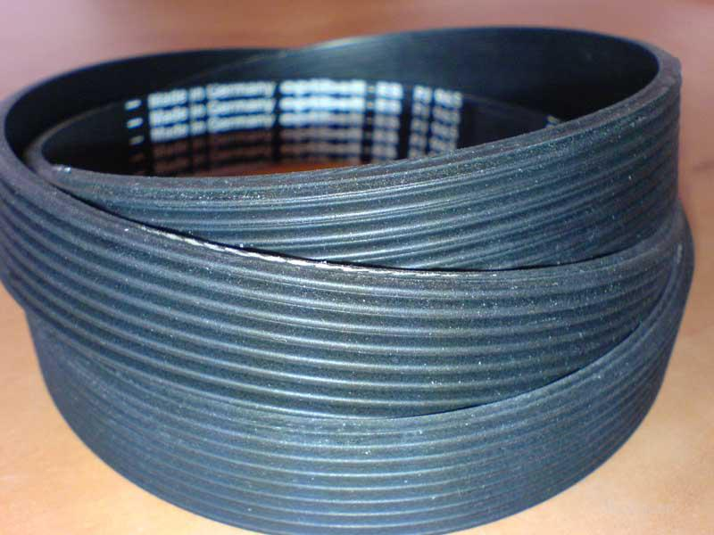
Поликлиновые ремни применяются в передаче крутящего момента на высоких оборотах двигателя со шкивами небольшого диаметра. Модели ремней с усечёнными клиньями обладают лучшей гибкостью и менее подвержены образованию трещин. Имеют очень надежное сцепление с поверхностью и значительно выигрывают по выдерживаемой нагрузке, чем простые клиновые ремни.
Особенностью поликлиновых ремней, в отличие от обычных клиновых ремней, является несколько продольных клиньев вместо одного и более низкий профиль. Основной плоский слой ремня содержит кордшнур на основе полиэфирных нитей, что даёт возможность передачи большей мощности. Полиэфирные кордшнуры практически не вытягиваются, тем самым вырабатывают высокую устойчивость к ударным нагрузкам.
Основные характеристики:
- Износостойки, меньше проскальзывают и имеют большую площадь контактной поверхности, чем обычные клиновые ремни;
- Гибкая и монолитная конструкция.
- Рёбра в форме буквы «V» отлично соответствуют канавкам шкива, что в свою очередь, обеспечивает высокую выдержку нагрузки, повышает гибкость, уменьшает тепловыделение и снижает образование трещин;
- Резиновые смеси, используемые в данных случаях, обеспечивают маслостойкость и термостойкость;
- Высокие показатели КПД (до 99%).
- Длительный срок эксплуатации для передачи мощности: до 120 кВт; допустимая линейная скорость: до 80 м/с
Рабочая температура от -30 до + 60°С.
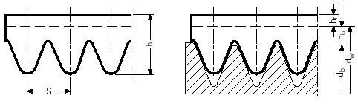
.
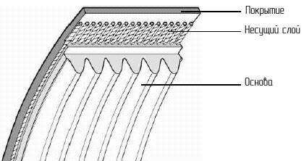

Размеры поликлиновых ремней
Зарубежные стандарты нормализуют пять сечений поликлиновых ремней PH, PJ, PK, PL, PM, отечественные - три (К, Л, М). Приблизительное соответствие между ними следующее: К - PJ; Л - PL; М - PM.
Обозначение | PH | PJ | PK | PL | PM
Шаг ребер, s, мм | 1,6 | 2,34 | 3,56 | 4,7 | 9,4
Высота ремня, h, мм | 2,7 | 4 | 5,4 | 9 | 14,2
Нейтральный слой, h_{b}, мм | 0,8 | 1,2 | 1,5 | 3 | 4
Расстояние до нейтрального слоя, h_{r}, мм | 1 | 1,1 | 1,5 | 1,5 | 2
Минимальный диаметр шкива, d_{b}, мм | 13 | 20 | 45 | 75 | 180
Максимальная скорость, V_{max}, м/с | 60 | 60 | 50 | 40 | 35
Диапазон длины, L, мм | 1140…2404 | 356…2489 | 527…2550 | 991…2235 | 2286…16764
Пример-6РК2100
6-количество ребер
РК профиль ремня
2100 – эффективная длина в мм.

Ремни шестигранные(двойные) клиновые.
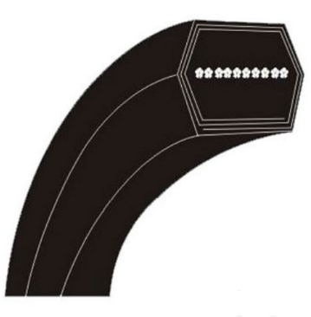
Ремни шестигранные предназначены для "серпантинных приводов" (приводы с валами обратного вращения), где передача осуществляется как с верхней, так и с нижней поверхности ремней. Линейная скорость до 30 м/с, передаваемая мощность до 30 кВт. Рабочая температура от -30 до + 60 градусов.
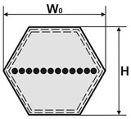
Основные геометрические характеристики ремней:
W_{p}(B_{p}) - расчетная ширина;
W(B₀) - ширина большего основания;
T(h) - высота (толщина);
α(φ₀) - угол клина
Обозначение | Ширина | Высота | Угол | Длина ремня
сечения ремня | (мм) | (мм) |  | (мм)
HAA (AA) | 13 | 10 | 40 | 965-5000
HBB (BB) | 17 | 13 | 40 | 1000-5000
HCC (CC) | 22 | 17 | 40 | 2100-8000

Ремни многоручьевые SPC(УВ), НВ
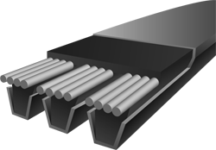
Многоручьевые ремни применяются в агропромышленной технике, камнедробилках, вентиляционных установках, а так же в тех случаях, когда возникает необходимость передачи крутящих моментов на большие расстояния.
По исполнению могут быть с открытыми боковыми гранями, с двойной тканевой обёрткой боковых граней, с зубчатой внутренней поверхностью. Обеспечивают работу в интервале температур от -40°С до +80 °С.
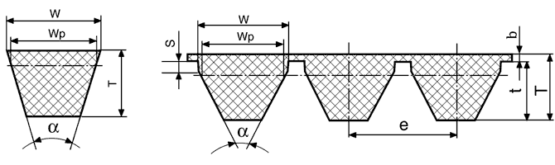

Сечение и количество ручьев | W(Во) | Wр(Вр) | T(h) | α(φ0)
SPC(УВ) 2,3,4,5,6,8,16 | 21,3(22 | 19 | 21(22,6) | 38
HB 2,3,4,5,6,8 | 16,7(17) | 14,85 | 13 | 40
Пример условного обозначения: 2/HB - 3600, где:
2 - количество ручьев;
HB - профиль сечения ремня;
3600 - номинальная расчетная длина ремня (мм).
Возможна поставка любой длины по желанию заказчика.

Ремни плоские приводные резинотканевые
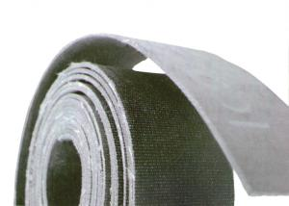
Ремни плоские приводные резинотканевые, предназначены для плоскоременных передач, транспортеров рядовых жаток, а также для водоподъемников, элеваторов и норий в качестве тягового элемента. Используют для сельскохозяйственных машин (пресс-подборщика ПРП - 1.6), зернопогрузчиков и зернометателей , для подбора и формирования рулона из сена.
Работоспособны при t° от -45°С до +90°С.
На основе тканей БНКЛ-65; ТК - 200-2
Наименование | Ширина , мм | Кол-во прокладок, шт | Длина
130х6-6000 | 130 | 6 | 6000
250х4-11000 | 250 | 4 | 11000
400х4-2560 | 400 | 4 | 2560
400х4-7000 | 400 | 4 | 7000
450х3-3000 | 450 | 3 | 3000
Плоские резинотканевые ремни могут поставляться как в кольце(бесконечные) так и обычной лентой, различной ширины, толщины и длины.

